## ****一、重构****

### ****1、重构变量****

　　修改变量名称，即重命名。快捷键 Shift + F6 ，位于 Refactor 中。

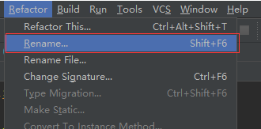

### ****2、重构方法****

　　可以增加变量个数。快捷键 Ctrl + F6 ，位于 Refactor 中。

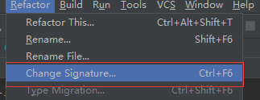

## ****二、抽取****

### ****1、抽取变量****

　　抽取变量的快捷键 Ctrl +Alt + V，位于 Refactor 中的Extract。

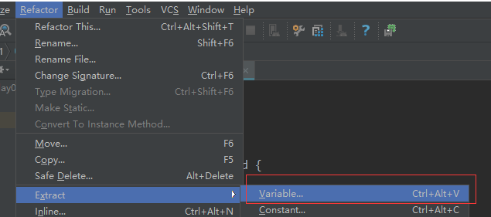

### ****2、抽取静态变量****

　　抽取静态变量的快捷键 Ctrl + Alt + C。

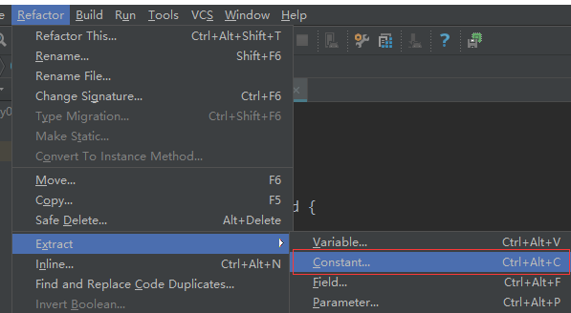

### ****3、抽取成员变量****

　　抽取成员变量的快捷键 Ctrl + Alt + F。

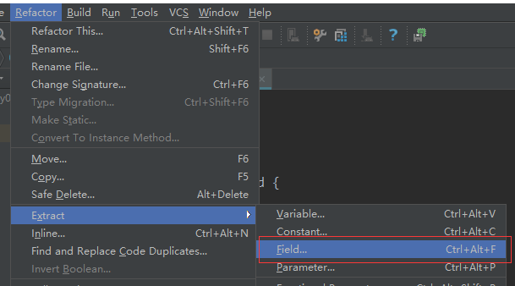

### ****4、抽取方法参数****

　　抽取方法参数的快捷键 Ctrl + Alt + P

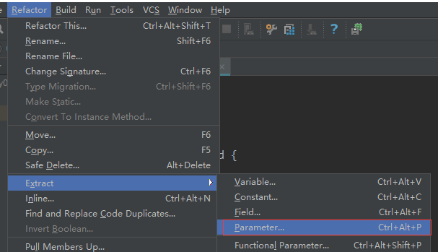

### ****5、抽取函数****

　　抽取函数的快捷键 Ctrl + Alt + M

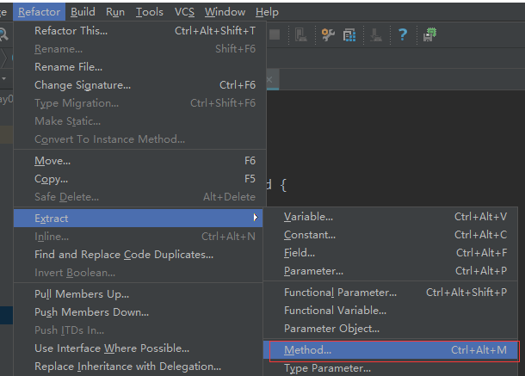

　　按下快捷键会弹出窗口，让你设置函数的一些属性。

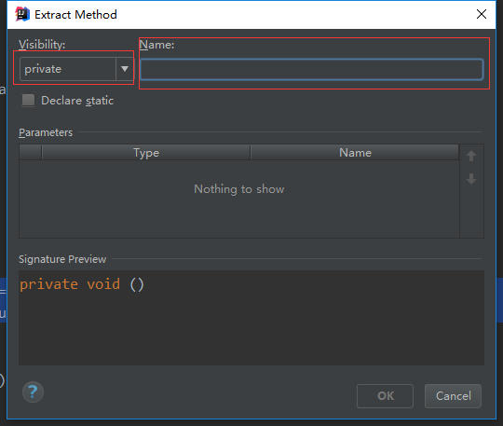

## ****二、调试代码（debug）****

### ****1、断点调试****

　　1、添加断点快捷键 Ctrl + F8

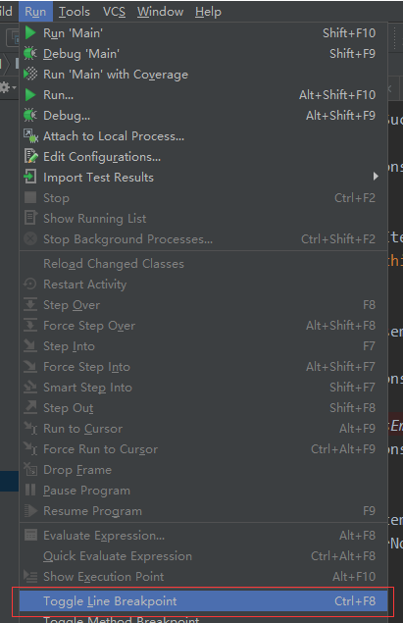

　　2、单步运行快捷键 Shift + F9，然后按 F8 就会一步一步执行程序。

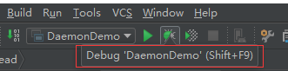

　　3、resume 的快捷键 F9，直接跳到下一个断点，没有下个断点则结束程序运行。

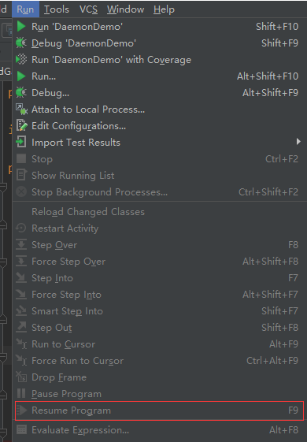

　　4、查看所有断点的快捷键 Ctrl + Shift + F8，按下快捷键会弹出下面窗口。

[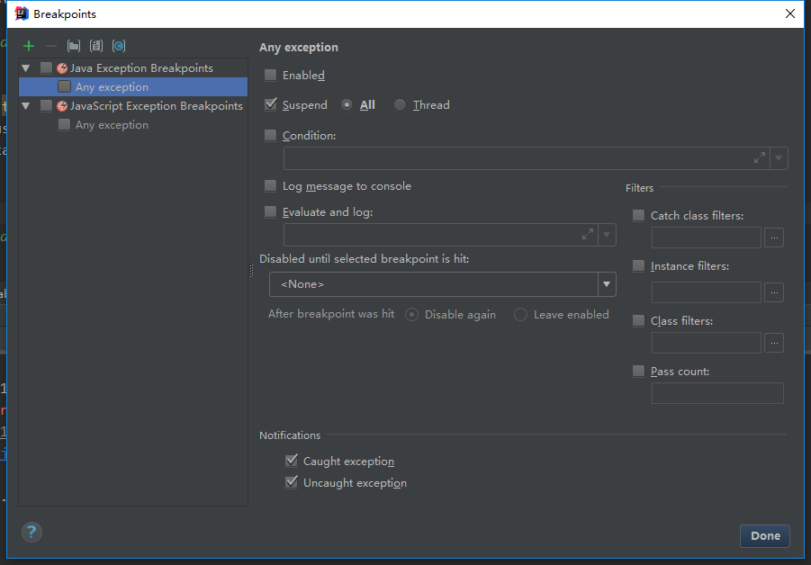](https://files.jb51.net/file_images/article/201802/2018022810151618.png)

　　5、禁止所有断点

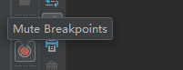

　　6、条件断点，可以在断点中直接设置。

[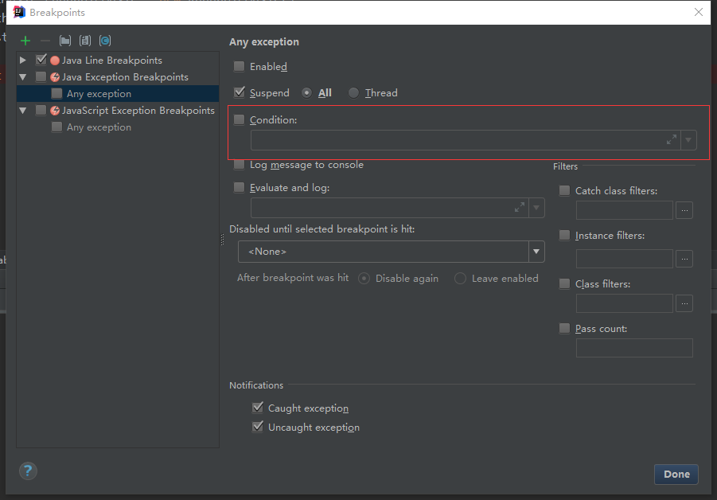](https://files.jb51.net/file_images/article/201802/2018022810151720.png)

**总结**

以上所述是小编给大家介绍的window版 IntelliJ IDEA 快捷键图文教程，希望对大家有所帮助，如果大家有任何疑问请给我留言，小编会及时回复大家的。在此也非常感谢大家对脚本之家网站的支持！